THƯ VIỆN TRƯỜNG TIỂU HỌC AN SƠN  - - - - -********- - - - - | CỘNG HÒA XÃ HỘI CHỦ NGHĨA VIỆT NAM  Độc lập - Tự do - Hạnh phúc
An Sơn, ngày …. tháng….. năm 2024

GIỚI THIỆU SÁCH NHÂN KỈ NIỆM NGÀY
THÀNH LẬP QUÂN ĐỘI NHÂN DÂN VIỆT NAM 22/12
************
Kính thưa các thầy cô giáo và các em học sinh thân mến!
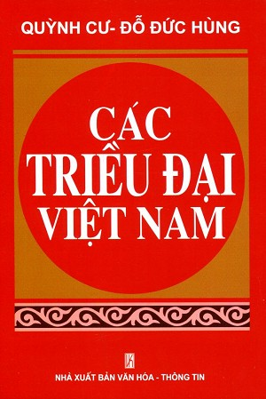

Mở đầu diễn ca năm 1942, Bác Hồ đã nhắc nhở: “Dân ta phải biết sử ta. Cho tường gốc tích nước nhà Việt Nam”. Vì vậy sử học có vai trò quan trọng đối với mỗi quốc gia, mỗi dân tộc. Không hiểu lịch sử dựng nước, giữ nước của dân tộc là không hiểu văn hóa dân tộc. Một dân tộc không có bản sắc văn hóa riêng thì khó lòng tồn tại. Hướng tới kỉ niệm ngày thành lập quân đội nhân dân Việt Nam 22/12, hôm nay tôi xin giới thiệu tới các thầy cô giáo và các em học sinh cuốn sách " Các triều đại Việt Nam" của tác giả Quỳnh Cư và Đỗ Đức Hồng do nhà xuất bản Thanh Niên phát hành.
Đây là một tập biên khảo có hệ thống, tận dụng những thành tựu mới nhất của khoa học lịch sử kết hợp với tham khảo các bộ sách cổ nhất của các nhà sử học xưa và nay. Các tác giả sẽ cung cấp cho chúng ta một lịch trình phát triển kế tiếp nhau của các triều đại, các ông vua bà chúa, từ các vua Hùng đến vua Bảo Đại. Các tác giả cố gắng khai thác các chi tiết, các giai thoại gắn với mỗi vị vua, các ông hoàng bà chúa giúp chúng ta dễ đọc, dễ nhớ.
Lâu nay, chúng ta muốn tìm hiều lịch sử dân tộc còn gặp nhiều khó khăn. Các sử gia phong kiến thường chỉ chép về cuộc đời và hành động của các vị vua chúa qua mỗi triều đại. Ngược lại, các biên soạn của các nhà sử học ngày nay lại phân kỳ và đánh giá sự phát triển lịch sử theo các hình thái kinh tế xã hội và dấu tranh giai cấp, không chú ý nhiều đến cuộc đời của các ông vua, bà chúa. Vì vậy, khi đọc cuốn sách này, chúng ta sẽ có thêm được kiến thức lịch sử với những chi tiết sinh động về các đời vua trong lịch sử dân tộc.
Đây là một cuốn sách hay, có giá trị để các thầy cô giáo và các em học sinh đặc biệt là lớp 4,5 tham khảo trong quá trình dạy và học môn lịch sử.
Mời các thầy cô và các em học sinh đón đọc cuốn sách này!

NGƯỜI GIỚI THIỆU

Nguyễn Thị Thúy

